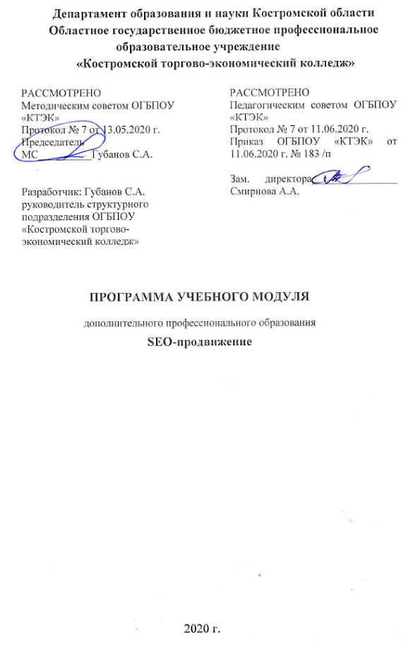
ОПИСАНИЕ УЧЕБНОГО МОДУЛЯ
- Название модуля: Программа учебного модуля дополнительного профессионального образования «SEO-продвижение».
- Категория слушателей: Лица, имеющие среднее профессиональное и (или) высшее образование; лица, получающие среднее профессиональное и (или) высшее образование.
- Цель освоение модуля: совершенствование у слушателей компетенций и приобретение ими новых компетенций, необходимых для профессиональной деятельности в области продвижения сайтов в сети «Интернет».
- Форма обучения: Очно-заочная с применением дистанционных образовательных технологий 72 часа.
- Освоение модуля предполагает достижение следующего(щих) уровня(ней) квалификации в соответствии с профессиональным стандартом «Специалист по интернет-маркетингу», утвержденного приказом Министерства труда и социальной защиты Российской Федерации от 19.02.2019 г. № 95н и требованиями заказчика.
- Образовательные результаты: Слушатель, освоивший программу, должен обладать профессиональными компетенциями:
- владеть комплексом мер по внутренней и внешней оптимизации для поднятия позиций сайта в результатах выдачи поисковых систем по определённым запросам пользователей,
- владеть умением анализировать сайты и проводить их аудит.
- Результаты обучения:
В результате освоения модуля слушатель должен приобрести знания и умения, необходимые для качественного изменения перечисленных выше профессиональных компетенции. Слушатель должен
знать:
– факторы ранжирования поисковых систем;
– назначение аудита сайта и способы его проведения;
– принципы внутренней оптимизации сайта;
– биржи ссылок и работу с ними.

уметь:
– анализировать сайты и проводить их аудит;
– собирать ключи и распределять их по страницам;
– проводить внутреннюю оптимизацию сайта;
– пользоваться инструментами Яндекс Вебмастер и Google Search Console;
– пользоваться инструментами аналитики Яндекс и Google;
– работать с биржами ссылок.

владеть:
– знаниями о поисковом продвижении в сети «Интернет», принципах функционирования современных поисковых машин, видах оптимизации веб-сайта под требования поисковых машин;
− умениями составлять и реализовывать стратегию продвижения сайта в сети «Интернет».

8. Учебный план
№ п/п | Наименование раздела | Всего, час | Аудиторные  занятия |  | Дистанционные  занятия |  | СРС, час. | Промежу-  точная  аттестация, час
 |  |  | из них |  | из них
 |  |  | теоретические занятия (лекции) | Лабораторно-практические занятия | теория | практические занятия
1 | 2 | 3 | 4 | 5 | 6 | 7 | 8 | 9
1. | Принципы работы поисковых систем. Факторы ранжирования | 4 | 2 | - | 2 | - | - | -
2. | Создание и назначение сайта. Основы юзабилити | 4 | 3 | - | - | 1 | - | -
3. | Реклама и основы интернет-маркетинга | 3 | 2 | 1 | - | - | - | -
4. | SEO – поисковая оптимизация сайта: основные технологические инструменты и методы | 6 | 4 | - | - | 2 | - | -
5. | Веб-аналитика | 6 | 4 | 2 | - | - | - | -
6. | Системы управления сайтом | 5 | 4 | 1 | - | - | - | -
7. | Аудит сайта, инструменты и способы его проведения | 10 | 4 | 4 | - | 2 | - | -
8. | Внутренняя и техническая оптимизация сайта | 10 | 5 | 5 | - | - | - | -
9. | Работа с внешними и поведенческими факторами | 10 | 6 | 4 | - | - | - | -
10. | Консультация | 6 | 6 | - | - | - | - | -
Промежуточная аттестация по модулю |  | 2 | - | - | - | - | - | зачет
Всего: |  | 72

9. Календарный учебный график
Наименование разделов (дисциплин, практик, стажировок, иных видов учебной деятельности) | Объем нагрузки, ч.
 |  | 1 |  | 2
Принципы работы поисковых систем. Факторы ранжирования | 4 | 4
Создание и назначение сайта. Основы юзабилити | 4 | 4
Реклама и основы интернет-маркетинга | 3 | 3
SEO – поисковая оптимизация сайта: основные технологические инструменты и методы | 6 | 3 |  | 3
Веб-аналитика | 6 | 3 |  | 3
Системы управления сайтом | 5 | 5
Аудит сайта, инструменты и способы его проведения | 10 | 5 |  | 5
Внутренняя и техническая оптимизация сайта | 10 | 5 |  | 5
Работа с внешними и поведенческими факторами | 10 | 5 |  | 5
Консультация | 6 |  |  | 6
Промежуточная аттестация по модулю | 2 |  |  | 2

10. Организационно–педагогические условия

10.1 Материально-технические условия реализации модуля
Вид ресурса | Характеристика ресурса и количество
Аудитория | Учебная аудитория, вместимостью не более 25 человек, оснащенная современным мультимедийным оборудованием. Подобная аудитория состоит из единой системой управления, оснащенная современными средствами воспроизведения и визуализации любой видео и аудио информации, получения и передачи электронных документов.
Программное обеспечение  для реализации программы  на основе дистанционных  образовательных  технологий или в рамках  смешанного обучения | Аудитории оборудованы мультимедийной техникой, ноутбуками для просмотра видео, презентаций.  Для организации обучения используются:  - скоростной канал подключения к сети Интернет;  - бесплатный WiFi для слушателей;  - сайт колледжа с хостингом на собственном сервере;  -система дистанционного обучения (Moodle),  позволяющая создавать курсы с контентом в виде текстов,  файлов, презентаций, опросных листов, формой обратной  связи, что позволяет создавать промежуточные и  итоговые тесты в конце каждого модуля.  Дистанционное изучение программы предполагает  наличие у слушателей компьютера или ноутбука с  возможностью подключения к сети Интернет.
Канцелярские товары | Шариковая ручка, блокнот для записи, цветные маркеры
Другое | Компьютер (моноблок), ноутбук, МФУ, проектор, презентер, экран для проектора, аудиосистема MS Win 10 prof, Microsoft Office 2019, Home and Student, Dr.WebSecuritySpace, катриджы для МФУ.

10.2. Кадровые ресурсы
Вид ресурса | Характеристика ресурса и количество
Руководитель  проекта/куратор | Руководитель научно-методического подразделения
Разработчик контента | Ведущий методист ПОО
Лектор | Преподаватели ПОО, привлеченные профильные специалисты из других ПОО
Модератор | Руководитель компьютерно-ресурсного центра
Тьютор | Привлеченный профильный специалист в области IT-технологий (SEO или SMM)

10.3. Учебно-методическое обеспечение модуля
Основная литература:
- Аттетков, А.В. Методы оптимизации: Учебное пособие / А.В. Аттетков, В.С. Зарубин, А.Н. Канатников. - М.: Риор, 2016. - 48 c.
- Гончаров. - Люберцы: Юрайт, 2016. - 191 c.
- Горелик, В.А. Исследование операций и методы оптимизации: Учебник / В.А. Горелик. - М.: Academia, 2018. - 384 c.
- Горелик, В.А. Исследование операций и методы оптимизации: Учебник / В.А. Горелик. - М.: Академия, 2014. - 128 c.
- Зайцев, М.Г. Методы оптимизации управления для менеджеров: компьютерно-ориентированный подход / М.Г. Зайцев. - М.: Дело АНХ, 2016. - 312 c.
- Зайцев, М.Г. Методы оптимизации управления и принятия решений: примеры, задачи, кейсы / М.Г. Зайцев, С.Е. Варюхин. - М.: Дело АНХ, 2015. - 640 c.
- Келлер, И.Э. Методы оптимизации в примерах и задачах: Учебное пособие / И.Э. Келлер. - СПб.: Лань, 2015. - 512 c.
- Кочегурова, Е.А. Теория и методы оптимизации.: Учебное пособие для академического бакалавриата / Е.А. Кочегурова. - Люберцы: Юрайт, 2016. - 133 c. 11.3
Дополнительная литература:
- Пантелеев, А.В. Методы оптимизации в примерах и задачах: Учебное пособие / А.В. Пантелеев, Т.А. Летова. - СПб.: Лань, 2015. - 512 c. 36.
- Розенштейн, М. Методы оптимизации технических средств рыболовства: Учебник / М. Розенштейн. - М.: Моркнига, 2015. - 262 c.
- Ширяев, В.И. Исследование операций и численные методы оптимизации / В.И. Ширяев. - М.: Ленанд, 2017. - 224 c.
- Ширяев, В.И. Исследование операций и численные методы оптимизации: Учебное пособие / В.И. Ширяев. - М.: Ленанд, 2015. - 216 c.

11. Оценка качества освоения модуля
11.1 Формы текущего контроля успеваемости и промежуточной аттестации по модулю:
Наименование разделов учебного плана | Технология и/или метод(ы) проведения оценочного мероприятия | Шкала оценки (баллы, «зачтено» / «не зачтено») | Размещение оценочных материалов
Промежуточная аттестация по модулю | ТА/ЗА* | «зачтено» / «не зачтено» | система дистанционного обучения ПОО СДО MOODLE
*ТА/ЗА- тест автоматизированный, задача автоматизированная
11.2 Примеры оценочных материалов для разделов учебного модуля:
Вопросы для оценки качества освоения дисциплины:
- Сайт: понятие, виды (блог, визитка, интернет-магазин, портал), особенности. Сайты статичные и динамичные. HTML , CSS и CMS. Верстка сайта (кроссбраузерная, табличная, блочная). Протокол HTTP.
- Шаблон для сайта – Artisteer, Dreamvier. Установка Artisteer, обзор меню, проектирование шаблона.
- О движках. Платные и бесплатные – особенности, достоинства и недостатки. CMS Joomla. Виртуальный сервер. Пакет DenWer. Обзор, установка, начало работы DenWer. Установка Joomla. Первые настройки: Визуальный редактор Jce, оптимальная настройка Title, активация ЧПУ (SEF) в Joomla.
- Структура Joomla: панель управления. Иерархия Joomla (разделы, категории, материалы). Установка шаблона. CSS - стили. Наполнение сайта: тексты (подготовка контента и его поисковая оптимизация), заголовки, ссылки (внешние, внутренние). Расширения для Joomla-плагины. Установка плагинов. Полезные плагины. Проблемы при установке расширений, пути решения.
- Форматы графических файлов для ВЕБ -GIF, JPEG, PNG, векторные форматы графики. Особенности сжатия в каждом из форматов. Программы для оптимизации изображений. Оптимизация в Adobe Photoshop.
- Формы обратной связи. Форумы.
- Интернет-магазин. Правовые основы хозяйственной деятельности Интернет-магазинов. Таргетинг-раскрутка сайта.
- Ошибки Joomla. 404, 1, 504. Метод решения. Полный список ошибок.
- Защита сайта от взлома.
- SEO-оптимизация (начальные сведения).
- Доменные имена: особенности, выбор, регистрация. Хостинг. Понятие, выбор хостинга. Особенности платных и бесплатных хостов. Размещение сайта на хостинге. Кодировки.
- Работа по FTP. FillZilla. Создание резервной копии БД. Скрипт Sypex Dumper 2. Защита сайта: права доступа.
- Принципы работы поисковых систем. Алгоритмы. Математические модели.
- Основы поисковой оптимизации. Подготовка к продвижению. Контент.
- Авторитет документа для ПС. Как работают ссылки.
- Методы получения внешних ссылок. Санкции ПС.
- Рынок SEO. Управление поисковыми роботами.
- Продвижение сайта: регистрация в тематических каталогах, доски объявлений и пр. Продвижение сайта по ключевым словам. Низко- и среднечастотные запросы. Контекстная реклама: Яндекс, Google. Трафик – оптимизация сайта и привлечение покупателей. Статистика ключевых слов на Яндексе. Яндекс-Директ.
- Оптимизация сайта. Семантическое ядро.
- WordPress – движок для создания и ведения блога. Установка на локальный компьютер, начальные настройки, настройки ЧПУ, плагины. Рубрики, посты, страницы, меню в WordPress.
- Wordpress - плагины: Защита от спама в комментариях. Забота о SEO. Плагин для формы обратной связи. Почтовая рассылка. Оформление и создание RSS-ленты. Установка блога на хостинг.
11.3. Критерии и шкала оценки для промежуточной аттестации по модулю:
Слушатель считается успешно прошедшим промежуточную аттестацию по модулю, обнаруживший всестороннее, систематическое знание учебного программного материала, самостоятельно выполнивший все предусмотренные программой задания, глубоко усвоивший основную литературу и знаком с дополнительной литературой, рекомендованной программой, активно работавший на практических занятиях, показавший систематический характер знаний по дисциплине, достаточный для дальнейшей учебы, а также способность к их самостоятельному пополнению, ответ отличается точностью использованных терминов, материал излагается последовательно и логично.

